Отчет по лабораторной работе №3

Дисциплина: Операционные системы

Кирьянова Екатерина Андреевна

Содержание

# 1 Цель работы

Научиться оформлять отчеты с помощью легковесного языка разметки Markdown

# 2 Задание

Сделать отчет по предыдущей лабораторной работе в формате Markdown

# 3 Теоретическое введение

Markdown — это простой язык разметки, используемый для создания форматированного текста (например, HTML) с помощью текстового редактора. Он позволяет добавлять к тексту базовое форматирование, используя символы, известные и доступные на всех клавиатурах. Размер шрифта, цвет и другие расширенные параметры недоступны в Markdown.

# 4 Выполнение лабораторной работы

Оформляю титульный лист для отчета по лабораторной работе №2 (рис. 1).

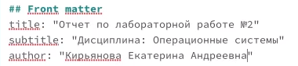

Рис. 1: Титульный лист

Записываю цель работы (рис. 2).

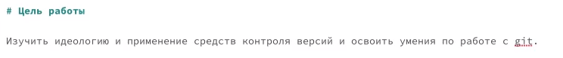

Рис. 2: Цель

Описываю задание (рис. 3).

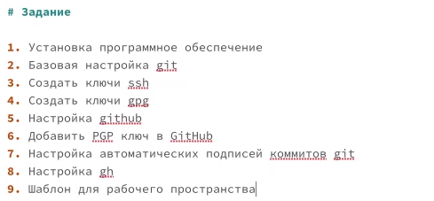

Рис. 3: Задание

Пишу процесс выполнения лабораторной работы, подкрепляя все действия скриншотами (рис. 4).

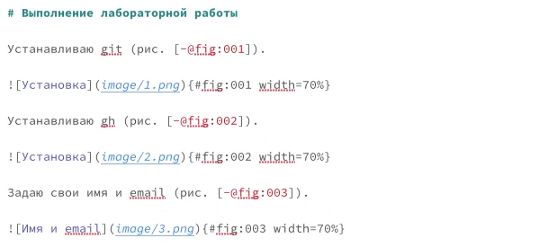

Рис. 4: Выполнение

Добавляю заголовки (рис. 5).

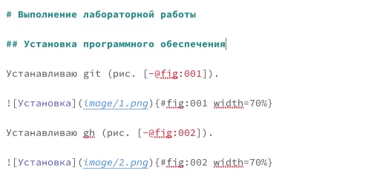

Рис. 5: Заголовки

Делаю вывод (рис. 6).



Рис. 6: Вывод

Заполняю теоретическое введение и оформляю список литературы (рис. 7).

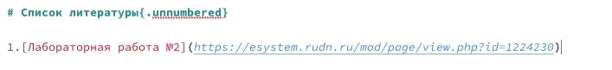

Рис. 7: Теория

Компилирую файл с отчетом по лабораторной работе (рис. 8).

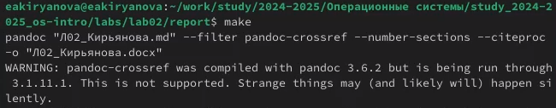

Рис. 8: Компиляция

Отправляю изменения на GitHub и сохраняю (рис. **¿fig:009?**).

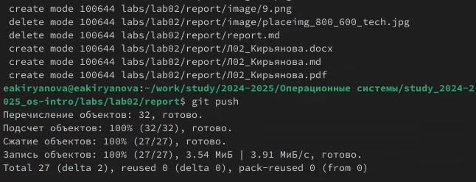 # Выводы

В ходе выполнения данной лабораторной работы я научилась оформлять отчеты с помощью легковесного языка разметки Markdown

# Список литературы

1.[Vivaldi](https://help.vivaldi.com/ru/services-ru/forum-ru/markdown-formatting/)